PATVIRTINTA Raseinių rajono savivaldybės administracijos direktoriaus 2023 m. balandžio d. įsakymu Nr.

**RASEINIŲ RAJONO SAVIVALDYBĖS 2022 METŲ ŠVIETIMO PAŽANGOS ATASKAITA**

Raseinių rajono savivaldybės administracijos Švietimo ir sporto skyrius 2022 m. savo veiklą vykdė vadovaudamasis Raseinių rajono savivaldybės 2021-2030 m. strateginiu plėtros planu, Raseinių rajono savivaldybės 2022-2024 m. strateginiame veiklos plane Švietimo ir sporto skyriaus reguliavimo sričiai priskirta Švietimo pažangos ir jaunimo užimtumo programa Nr. 02 (toliau – Programa). Programos tikslas – **plėtoti inovatyvią švietimo sistemą, ugdančią iššūkiams pasiruošusias, aktyvias, savarankiškas ir kūrybingas asmenybes**. Šiam tikslui pasiekti buvo numatyti 3 uždaviniai:

* 1. ***Užtikrinti kokybišką švietimo paslaugų prieinamumą.***
  2. ***Plėtoti neformaliojo švietimo sistemą, didinti vaikų ir suaugusiųjų užimtumo įvairovę bei skatinti mokymąsi visą gyvenimą.***
  3. ***Gerinti ugdymo sąlygas ir ugdymo proceso kokybę.***

Šioje ataskaitoje pristatyti apibendrinti Raseinių rajono savivaldybės švietimo veiklos rezultatai ir jų kaita. Raseinių rajono savivaldybės 2022 m. švietimo pažangos ataskaita parengta pagal 2022 m. Raseinių rajono savivaldybės švietimo stebėsenos rodiklius.

***1. Užtikrinti kokybišką švietimo paslaugų prieinamumą.***

**Bendrieji duomenys.** Vadovaujantis Raseinių rajono savivaldybės bendrojo ugdymo mokyklų tinklo pertvarkos 2021-2025 m. bendruoju planu, patvirtintuRaseinių rajono savivaldybės tarybos 2021 m. kovo 25 d. sprendimu Nr. TS-68 „Dėl Raseinių rajono savivaldybės bendrojo ugdymo mokyklų tinklo pertvarkos 2021-2025 metų bendrojo plano patvirtinimo“, 2022 metais įvyko šie mokyklų tinklo pokyčiai:

Savivaldybės tarybos 2022 m. balandžio 28 d. sprendimu Nr. TS-139 pertvarkyta Raseinių r. Betygalos Maironio gimnazijos struktūra, keičiant jos tipą iš gimnazijos į pagrindinę mokyklą (nuo 2022 m. rugsėjo 1 d.).

Lyginant trejų metų laikotarpį švietimo įstaigų skaičius nekito.

**Švietimo įstaigų kaita rajone**

|  |  |  |  |  |  |  |  |
| --- | --- | --- | --- | --- | --- | --- | --- |
| **Mokslo**  **metai** | **Mokyklų**  **skaičius** | **Švietimo įstaigų ikimo-kyklinio ugdymo skyriai** | **Pagrin-dinės**  **mokyk-los** | **Progim-**  **nazijos** | **Gimna-**  **zijos** | **Ikimo-kyklinio ugdymo mokyk-los** | **Neforma-**  **liojo vaikų švietimo mokyklos** |
| **2022-2023** | **15** | **2** | **3** | **2** | **5** | **3** | **2** |
| 2021-2022 | 15 | 2 | 2 | 2 | 6 | 3 | 2 |
| 2020-2021 | 15 | 2 | 3 | 1 | 6 | 3 | 2 |

*Pastaba. Švietimo įstaigų ikimokyklinio ugdymo skyriai nėra atskiri juridiniai vienetai (tai bendrojo ugdymo mokyklų skyriai).*

*Duomenų šaltinis – ŠMIR.*

2022 m. rugsėjo 1 d. likviduotas VšĮ Raseinių lopšelis-darželis „Spinduliukas“.

2021 m. rajone įsisteigė savitos pedagoginės sistemos (lauko pedagogikos) viešas juridinis asmuo VšĮ „Akademija gamtoje“. 2022 m. rugsėjo 1 d. pagal ikimokyklinio ir priešmokyklinio ugdymo programas VšĮ „Akademija gamtoje“ ugdėsi 35 (2021 - 12) vaikai.

**Mokinių/vaikų skaičius pagal ugdymo programas**

|  |  |  |  |
| --- | --- | --- | --- |
| **Ugdymo programos pavadinimas** | **Mokinių/vaikų skaičius** | | |
| **2020-09-01** | **2021-09-01** | **2022-09-01** |
| Ikimokyklinio ugdymo | 842 | 837 | **814** |
| Priešmokyklinio ugdymo | 287 | 257 | **252** |
| Pradinio ugdymo | 1084 | 1091 | **1102** |
| Pagrindinio ugdymo I dalis | 1130 | 1103 | **1102** |
| Pagrindinio ugdymo II dalis | 549 | 521 | **478** |
| Vidurinio ugdymo | 475 | 456 | **443** |
| Socialinių įgūdžių ugdymo | 8 | 13 | **19** |
| **Iš viso:** | **4435** | **4380** | **4210** |

*Duomenų šaltinis – ŠVIS*

2022 m. rugsėjo 1 d. duomenimis rajono bendrojo ugdymo mokyklų 1-12 klasėse mokėsi 3139 mokiniai. Iš viso 2022 m. rugsėjo 1 d. buvo 4210vaikų/mokinių.

2022 m. ukrainiečių vaikai buvo ugdomi bendrojo ugdymo klasėse, jiems teikiama mokytojo padėjėjo pagalba, užduotys pagal poreikį diferencijuojamos ir individualizuojamos, ukrainiečiai vaikai vyko su klase į ekskursijas, išvykas, dalyvavo neformaliojo švietimo užsiėmimuose. Švietimo įstaigose sudarytos galimybės jungtis į nuotolines pamokas Ukrainoje. Mokiniams, besimokantiems nuotoliniu būdu Ukrainos ugdymo įstaigose, sudarytos sąlygos  lankyti lietuvių kalbos pamokas, bendrauti su bendraamžiais bei dalyvauti švietimo įstaigų organizuojamose veiklose. Nuolat palaikomas ryšys su vaiku ir jo šeima. Kai kuriose švietimo įstaigose ukrainiečių vaikai papildomai mokomi lietuvių kalbos. Pagal galimybes šiose pamokose dalyvauja ir ukrainiečių vaikų mamos. Vaiko gerovės komisija rūpinasi, kad mokiniui būtų teikiama reikiama švietimo ir mokymosi pagalba. Taip pat ukrainiečiai pagal poreikį pavežami į ugdymo įstaigas ir iš jų, lanko grupines psichologo ir socialinio pedagogo konsultacijas. Mokiniai gauna nemokamą maitinimą, kai kuriose švietimo įstaigose aprūpinti mokyklinėmis uniformomis. Pagal poreikį bendradarbiaujama su socialinės paramos skyriumi, seniūnija. 2022 metų rugsėjo mėnesio duomenimis rajono švietimo įstaigose mokėsi 80 ukrainiečių vaikų.

Analizuojant 3 metų duomenis, pastebimas vaikų/ mokinių tendencingas mažėjimas Raseinių rajono bendrojo ugdymo mokyklose. Taip pat stebimas vis mažėjantis gimusių vaikų skaičius rajone.

**Gimusių vaikų skaičius rajone ir užsienyje**

|  |  |  |
| --- | --- | --- |
| **Metai** | **Raseinių rajono savivaldybėje deklaravusių gyvenamąją vietą Lietuvoje gimusiųjų skaičius** | **Iš jų užsienio valstybėse gimusiųjų skaičius** |
| **2022** | **200** | **36** |
| 2021 | 218 | 29 |
| 2020 | 240 | 28 |

*Duomenų šaltinis – Teisės, personalo ir civilinės metrikacijos skyrius*

ŠVIS duomenimis, Raseinių rajone ikimokykliniame ir priešmokykliniame ugdyme dalyvaujančių 3-5 metų vaikų dalis 2022-2023 m. m. - 95,12 %, t. y. 2,12 % daugiau lyginant su šalimi ir 10,06 % daugiau lyginant su 2020-2021 m. m.

1 pav. IU ir PU ugdyme dalyvaujančių 3-5 metų vaikų dalis (%).

*Duomenų šaltinis – ŠVIS*

Bendrojo ugdymo mokyklose pagal ikimokyklinio ugdymo programą ugdėsi 209 vaikai (2021 m. - 238; 2020 m. - 230). Priešmokykliniougdymo programą įgyvendino 3 ikimokyklinio ugdymo ir 7 bendrojo ugdymo mokyklos. Pagal priešmokyklinio ugdymo programą ugdėsi 252 vaikai (2021 m. - 257; 2020 m. - 287).

2022 m. sumažėjo dviem jungtinėmis priešmokyklinio ir ikimokyklinio ugdymo grupėmis. 2022 m. - 3 (2021 m. - 5; 2020 m. - 3) jungtinėse priešmokyklinio ir ikimokyklinio ugdymo grupėse (Betygalos Maironio pagrindinėje mokykloje, Nemakščių Martyno Mažvydo gimnazijoje ir Ariogalos lopšelyje-darželyje) ugdėsi 37 (2021 m. - 75; 2020 m. - 35) priešmokyklinio amžiaus ir 19 (2021 m. - 29; 2020 m. - 19) ikimokyklinio (5 metų) amžiaus vaikai.

2022 m. rugsėjo 1 d. Raseinių specialiojoje mokykloje įsteigta jungtinė priešmokyklinio ugdymo grupė, kurioje ugdėsi 7 vaikai (3 pagal ikimokyklinio ugdymo ir 4 pagal priešmokyklinio ugdymo programas).

Iš viso 17 priešmokyklinio ugdymo grupių lankė 273 (5-6 metų) vaikai (2021 m. - 286; 2020 m. - 306).

Priešmokyklinio ugdymo programą rajono Savivaldybėje įgyvendina 3 ikimokyklinio ugdymo ir 7 bendrojo ugdymo mokyklos ir Raseinių specialioji mokykla. Užtikrinant ankstyvojo amžiaus vaikų ugdymo prieinamumą, siekiama daugiau priešmokyklinio ugdymo grupių komplektuoti bendrojo ugdymo mokyklose. Taip užtikrinamas ikimokyklinio ugdymo prieinamumas.

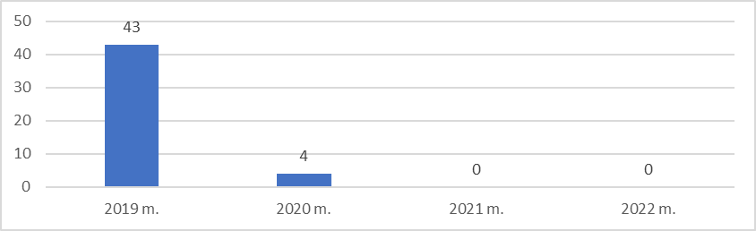

2 pav. Nepatekusių vaikų į ikimokyklinio ugdymo įstaigas (rugsėjo mėn. duomenimis) kaita.

Vadovaujantis Lietuvos Respublikos švietimo, mokslo ir sporto ministro ir Lietuvos Respublikos socialinės apsaugos ir darbo ministro 2012 m. balandžio 26 d. įsakymu Nr. V-735/ A1-208 „Dėl privalomo ikimokyklinio ugdymo nustatymo ir skyrimo tvarkos aprašo patvirtinimo“ privalomas ikimokyklinis ugdymas 2022 metais buvo paskirtas 9 vaikams. Iš viso švietimo įstaigose ugdėsi 29 vaikai, kuriems paskirtas privalomas ikimokyklinis ugdymas.

**Mokinių vežimas.** Priešmokyklinio ugdymo grupių vaikų ir 1-12 klasių mokinių, gyvenančių toliau kaip 3 km nuo mokyklos, 2022 m. rugsėjo mėn. duomenimis buvo 1551 (2021 m. – 1616) tai sudaro 47,48 % (2021 m. – 46,93 %) nuo bendro mokinių skaičiaus. Daugiausia mokinių vežama maršrutiniu transportu (paslaugas teikė UAB „Raseinių autobusų parkas“) - 887 mokiniai, tai sudaro 57,18 %, geltonaisiais autobusais - 363 mokiniai, tai sudaro 23,40 %, mokyklų transportu - 24 mokiniai, tai sudaro 1,54 %, kitais vežimo būdais - 277 mokiniai, tai sudaro – 17,85 % visų vežamų mokinių. Mažėja maršrutiniu transportu vežamų mokinių, daugėja geltonaisiais autobusais vežamų Raseinių rajono mokinių.

**Mokinių pavėžėjimo pokyčiai**

|  |  |  |  |
| --- | --- | --- | --- |
| **Vežimo būdai** | 2020 m. | 2021 m. | **2022 m.** |
| Maršrutiniu transportu | 1026 | 940 | **887** |
| Mokyklų transportu | 25 | 22 | **24** |
| Geltonaisiais autobusais | 302 | 310 | **363** |
| Kitais vežimo būdais | 315 | 344 | **277** |
| Iš viso vežama | 1668 | 1616 | **1551** |

*Duomenų šaltinis – ŠVIS*

**Švietimo pagalba.** Ruošiantis įtraukiajam ugdymui, būtina kurti sąlygas kokybiškam ugdymui, šalinti kliūtis neįgalių, specialiųjų ugdymosi poreikių turinčių mokinių dalyvavimui kartu su savo bendraamžiais bendrame ugdymo procese, gauti reikalingą pagalbą ir paslaugas kiekvienam vaikui, nepriklausomai nuo jo turimos negalios ar specialiųjų ugdymosi poreikių. Viena iš labai svarbių sąlygų tokiam įtraukiam ugdymui užtikrinti yra švietimo pagalbos specialistų (psichologų, specialiųjų pedagogų, logopedų, socialinių pedagogų) paslaugų teikimas mokyklose. 2022-2023 m. m. Savivaldybės tarybos sprendimu skirti 136,03 švietimo pagalbos specialistų etatai (lyginant su 2021-2022 m. m. 23,08 etatais daugiau). 2022-2023 m. m. užimti 126,03 etatai (lyginant su 2021-2022 m. m. 17,15 etato daugiau). 2022-2023 m. m. neužimta buvo 10 švietimo pagalbos specialistų etatų (lyginant su 2021-2022 m. m. 5,93 etatais daugiau).

Savivaldybės tarybos sprendimu kasmet skiriama daugiau švietimo pagalbos specialistų etatų, taip pat daugiau etatų užimta švietimo įstaigose. Dalis švietimo pagalbos specialistų etatų lieka neužimti dėl specialistų trūkumo. Kai kuriose įstaigose dirba ne visi švietimo pagalbos specialistai, arba jie įdarbinti etato dalimi,  vaikų, kuriems reikalinga specialisto pagalba, skaičius yra per didelis, pagalba teikiama mažesne apimtimi.

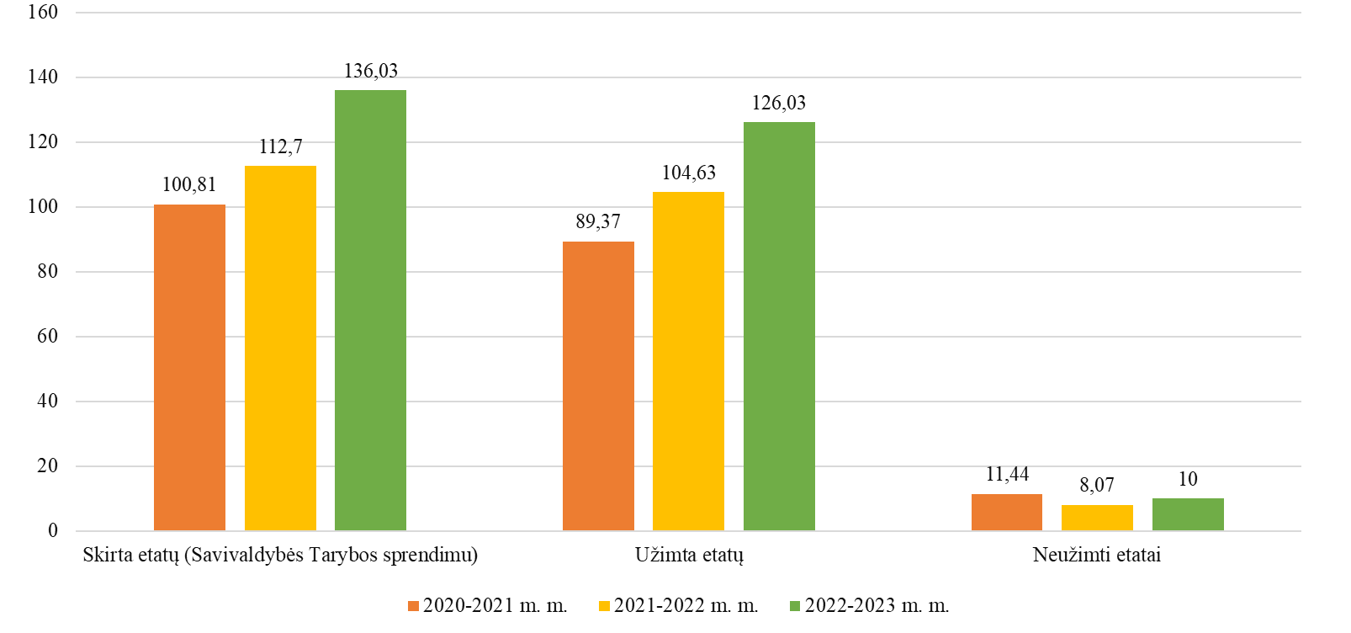

3 pav. Švietimo pagalbos specialistų etatų dinamika Raseinių rajono ugdymo įstaigose.

Švietimo pagalbą gaunančių mokinių dalis 2022-2023 m. m., lyginant su 2021-2022 m. m., padidėjo 3,8 %., tačiau švietimo pagalbos poreikis išaugo 5,6 %.

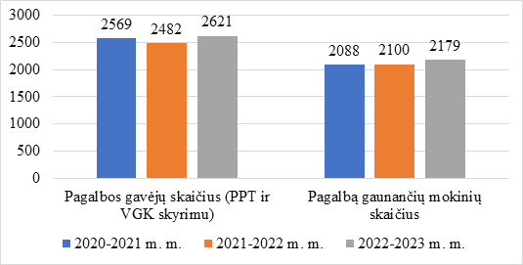

4 pav. Švietimo pagalbos gavėjų ir švietimo pagalbą gaunančių mokinių dinamika

Mokinių, negaunančių logopedo pagalbos, skaičius nuo praeitų metų išaugo 4 %, negaunančių mokytojo padėjėjo – išaugo 5,5 kartus, negaunančių psichologo pagalbos – 37%. Tačiau 10 kartų išaugo gaunančių  socialinio pedagogo pagalbą, 2 % išaugo gaunančių specialiojo pedagogo pagalbą.

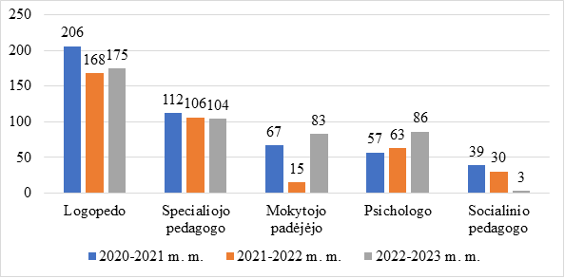

*5 pav.* Mokinių, negaunančių reikiamos švietimo pagalbos, pasiskirstymas pagal švietimo pagalbos specialistus (skaičius)

Švietimo valdymo informacinės sistemos duomenimis, švietimo pagalbą gaunančių mokinių dalis 2021-2022 m. m. Raseinių rajono savivaldybėje, lyginant su 2020-2021 m. m., padidėjo 7,89 **%**, o lyginant su 2019-2020 m. m. padidėjo 5,65 **%**.

**Švietimo pagalbą gaunančių mokinių dalis**

|  |  |  |
| --- | --- | --- |
| 2019-2020 m. m. | 2020-2021 m. m. | **2021-2022 m. m.** |
| 89,47 | 87,23 | **95,12** |

*Duomenų šaltinis – ŠVIS*

**Išvados:**

* **Atsižvelgiant į rajono demografinę situaciją, ekonominius ir socialinius pokyčius, ugdymosi poreikių tenkinimą, ugdymo kokybę, mokyklų tinklo efektyvumą, mokyklų pastatų būklę ir atitiktį mokyklos tipui, kasmet yra vykdoma Raseinių rajono savivaldybės bendrojo ugdymo mokyklų tinklo pertvarkos bendrojo plano stebėsena ir nuosekliai vykdoma mokyklų tinklo pertvarka. Raseinių rajono savivaldybės mokyklų tinklo pertvarkai tiesioginę įtaką turi rajono gyventojų demografinis kontekstas. Raseinių rajono savivaldybei būdingas mažėjantis gyventojų skaičius.**
* **Tikslingai vykdant mokyklų tinklo pertvarką, Raseinių rajono bendrojo ugdymo mokyklose neformuojamos jungtinės klasės.**
* **Užtikrinant ankstyvojo amžiaus vaikų ugdymo prieinamumą rajone buvo siekiama, kad besiugdančių ikimokyklinio amžiaus vaikų švietimo įstaigose, aprėptis didėtų. Raseinių rajone ikimokykliniame ir priešmokykliniame ugdyme dalyvaujančių 3-5 metų vaikų dalis 2022-2023 m. m. - 95,12 %, t.y. 10,06 % daugiau lyginant su 2020-2021 m. m.**
* **Rajone užtikrinamas visų vaikų, kurie gyvena toliau kaip 3 km nuo mokyklos, vežimas. Į ugdymo įstaigas vežama 47,48 % rajono mokinių, t.y. 0,55 % daugiau nei praeitais mokslo metais. Mažėja maršrutiniu transportu vežamų mokinių, daugėja geltonaisiais autobusais vežamų Raseinių rajono mokinių. Atsižvelgiant į pavežamų mokinių skaičių, būtina nuolat gerinti, atnaujinti mokyklinių autobusų bazę.**
* **Švietimo pagalbą gaunančių mokinių dalis 2022-2023 m. m., lyginant su 2021-2022 m. m. švietimo pagalbos poreikis išaugo 5,6 %.**
* **Švietimo valdymo informacinės sistemos duomenimis, švietimo pagalbą gaunančių mokinių dalis 2021-2022 m. m. Raseinių rajono savivaldybėje, lyginant su 2020-2021 m. m. padidėjo 7,89 %., o lyginant su 2019-2020 m. m. padidėjo 5,65 %.**
* **2022-2023 m. m. Raseinių rajono ugdymo įstaigose 20 % išaugo švietimo pagalbos specialistų įsteigtų etatų skaičius, padidėjo minėtų etatų užimtumas.**
* **Rajono švietimo įstaigose geriausiai užtikrintas socialinio pedagogo pagalbos prieinamumas, kitų švietimo pagalbos specialistų - tobulintinas.**

1. ***Plėtoti neformaliojo švietimo sistemą, didinti vaikų ir suaugusiųjų užimtumo įvairovę bei skatinti mokymąsi visą gyvenimą.***

**Neformalusis švietimas**. Neformaliojo vaikų švietimo paskirtis – tenkinti mokinių pažinimo, lavinimosi ir saviraiškos poreikius, padėti jiems tapti aktyviais visuomenės nariais. Neformaliojo vaikų švietimo mokyklose mokinių skaičiaus kaita nėra labai didelė.

2022-2023 m. m. spalio 1 d. Raseinių meno mokykloje mokėsi 410 mokinių. Lyginant su praėjusiais metais Raseinių meno mokykloje padidėjo 25 mokiniais (2021-2022 m. m. buvo 385). Raseinių rajono savivaldybės taryba 2022 m. spalio 27 d. sprendimu Nr. TS-256 „Dėl didžiausio leistino mokinių skaičiaus nustatymo Raseinių meno mokykloje“ patvirtino didžiausią leistiną mokinių skaičių – 450. Rajono Savivaldybės taryba 2022 m. spalio 27 d. sprendimu Nr. TS-257 „Dėl Raseinių rajono savivaldybės tarybos 2015 m. rugsėjo 24 d. sprendimo Nr. TS-281 „Dėl atlyginimo dydžio už neformalųjį švietimą nustatymo Raseinių meno mokykloje tvarkos aprašo patvirtinimo“ pakeitimo“ patvirtino nemokamą neformaliojo vaikų švietimo paslaugą – meno terapiją.

Raseinių kūno kultūros ir sporto centre mokėsi 564 mokiniai, lyginant su 2020-2021 m. m. šioje įstaigoje padaugėjo 16 mokinių (2021-2022 m. m. buvo 548).

**Mokinių skaičiaus kaita neformaliojo vaikų švietimo mokyklose**

|  |  |  |
| --- | --- | --- |
| **Mokslo metai** | **Mokinių skaičius** | |
| **Raseinių meno mokykloje** | **Raseinių kūno kultūros ir sporto centre** |
| **2022-2023** | **410** | **564** |
| 2021-2022 | 385 | 548 |
| 2020-2021 | 402 | 510 |

Iš viso neformaliojo vaikų švietimo įstaigas 2021-2022 m. m. lankė 933 mokiniai (21 mokiniu daugiau nei 2020-2021 m. m., bet 7 mokiniais mažiau nei 2017-2018 m. m.).

2022 m. spalio 1 d. mokyklų pateiktais duomenimis Raseinių rajono bendrojo ugdymo mokyklose būrelius lankė 77,00 % mokinių. Tai yra 1,00 % mažiau negu 2021 m. (buvo 78,00 %) ir 5,00 % mažiau negu 2020 m. (buvo 82,00 %).

Vaikų vasaros stovyklų projektų konkursui 2022 m. iš savivaldybės biudžeto lėšųbuvo skirta 10000 eurų, pateikta 14, finansuota 12 paraiškų. Raseinių rajono savivaldybėje birželio–rugpjūčio mėnesiais įvyko 11 dieninių (sportinių, turistinių, pažintinių) ir 1 stacionari vaikų vasaros stovykla. Jose dalyvavo 311 vaikų.

**Mokinių dalyvavimas neformaliajame švietime**

|  |  |
| --- | --- |
| **Metai** | **Neformaliojo švietimo būrelius lankančių mokinių dalis (%)** |
| **2022** | **77,00** |
| 2021 | 78,00 |
| 2020 | 82,00 |

**Kitas neformalusis vaikų švietimas.** Neformalusis vaikų švietimas Savivaldybėje 2022 m. buvo organizuojamas vadovaujantis Neformaliojo vaikų švietimo programų finansavimo ir administravimo tvarkos aprašu, patvirtintu Lietuvos Respublikos švietimo, mokslo ir sporto ministro 2022 m. sausio 10 d. įsakymu Nr. V-46 „Dėl neformaliojo vaikų švietimo programų finansavimo ir administravimo tvarkos aprašo patvirtinimo“. 2022 m. vasario-birželio mėnesiais 11 neformaliojo vaikų švietimo programų įgyvendino 11 teikėjų, spalio-gruodžio mėnesiais 14 teikėjų įgyvendino 24 neformaliojo vaikų švietimo programas. Neformaliojo vaikų švietimo programose dalyvavo 35 % mokinių lyginant su bendru mokinių skaičiumi. Lyginant su 2021 m. programose dalyvaujančių mokinių skaičius padidėjo 6 % (buvo 29 %), o lyginant su 2020 m. – 12,3 % (buvo 22,7 %).

**Mokinių, gavusių tikslinį finansavimą, skaičius 2020-2022 metais**

|  |  |  |  |  |  |  |  |  |  |  |  |  |
| --- | --- | --- | --- | --- | --- | --- | --- | --- | --- | --- | --- | --- |
| **Metai** | **Sausis** | **Vasaris** | **Kovas** | **Balandis** | **Gegužė** | **Birželis** | **Liepa** | **Rugpjūtis** | **Rugsėjis** | **Spalis** | **Lapkritis** | **Gruodis** |
| **2022** | **0** | **1070** | **1068** | **1068** | **1084** | **1083** | **0** | **0** | **0** | **1124** | 1148 | **1150** |
| 2021 | 0 | 762 | 955 | 1025 | 1065 | 1009 | 733 | 615 | 0 | 1074 | 1074 | 1036 |
| 2020 | 0 | 1330 | 1331 | 341 | 371 | 1111 | 588 | 0 | 0 | 522 | 522 | 522 |

2022 m. daugiausia mokinių, gavusių tikslinį finansavimą, buvo lapkričio ir gruodžio mėn. (1148 ir 1150). Bendras mokinių, gavusių tikslinį finansavimą, skaičius 2022 m. buvo 8795,2020 m. – 6638. Lyginant 2020 m. su 2022 m. mokinių, gavusių tikslinį finansavimą, padaugėjo 2157.

Įgyvendinant rajone mokymosi visą gyvenimą galimybių programą, 2022 m. kvalifikacijos tobulinimo renginių suorganizuota 27 % mažiau nei 2021 m., tačiau bendra jų trukmė išaugo 48 %. Atsižvelgiant į neformalųjį suaugusiųjų švietimą reglamentuojančią teisinę bazę, pagrindinis dėmesys sutelktas į ilgalaikes kvalifikacijos tobulinimo programas.

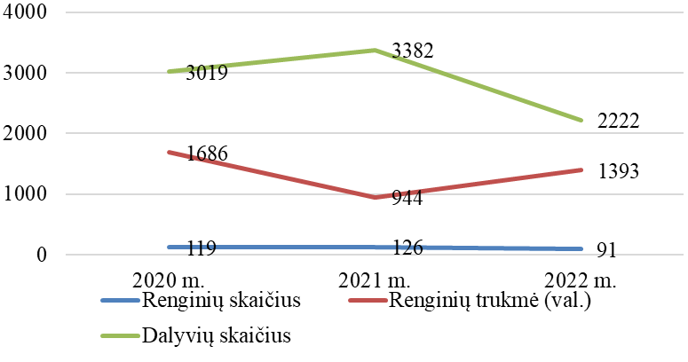

6 pav. Kvalifikacijos tobulinimo renginių, trukmės ir dalyvių skaičiaus dinamika.

Atsižvelgiant į neformalųjį suaugusiųjų švietimą reglamentuojančią teisinę bazę ir kvalifikacijos tobulinimo programų dalyvių atsiliepimus, pagrindinis dėmesys sutelktas į ilgalaikes kvalifikacijos tobulinimo programas.

Kvalifikacijos tobulinimo renginiuose 2022 m. dalyvavo 34 % mažiau dalyvių nei 2021 m. Iš individualių pokalbių su klientais, Tarnybos darbuotojais, stebimi pedagoginės rajono bendruomenės profesinio perdegimo požymiai. Būtina dėmesio skirti ne tik mokytojų kvalifikacijos tobulinimui, bet ir psichinės sveikatos stiprinimui.

Siekiant ugdymo kokybės, aktyviai vykdyta keitimosi darbo patirtimi veikla. 2022 m. suorganizuota 13 % daugiau metodinių renginių, kuriuose dalyvavo 1408 Raseinių rajono švietimo įstaigų darbuotojai. Sudaryta galimybė darbo patirtimi dalintis ne tik su rajono pedagogais, kitų rajonų švietimo srities darbuotojais, bet ir semtis metodinės patirties tarptautiniu lygmeniu

7 pav. Keitimosi gerąja patirtimi renginių ir dalyvių skaičiaus dinamika.

**Tarptautiškumas pasitelkiant programą *Erasmus+***

Raseinių rajono savivaldybės administracijos Švietimo ir sporto skyrius, kaip konsorciumo koordinatorius drauge su Prezidento Jono Žemaičio gimnazija, Raseinių r. Ariogalos gimnazija, Raseinių Šaltinio progimnazija ir Raseinių r. Girkalnio pagrindine mokykla įgyvendino (2020 m. lapkričio 30 d. – 2022 m. gruodžio 31 d.) programos *Erasmus+* 1 pagrindinio veiksmo bendrojo ugdymo mobilumo projektą Nr. 2020-1-LT01-KA101-077644 „Patyriminis ugdymas. Augdamas Atsakingai Auginu“. Projektą finansavo Europos Sąjunga, jam skirta dotacija 35 994,00 EUR. Projekto tikslas - plėtojant mokyklų partnerystę ir tarptautiškumą atrasti ir pritaikyti patyriminio ugdymo patirtis, gerinančias rajono mokyklų mokinių pasiekimus. Projekto mobilumuose dalyvavo 23 dalyviai (11 dalyvių kvalifikacijos kėlimo kursuose ir 12 dalyvių darbo stebėjime).

2022 metais buvo pasirašytas susitarimas su Švietimo mainų paramos fondu dėl *Erasmus+* akreditacijos suteikimo bendrojo ugdymo srityje ir rajono Savivaldybės administracija, kaip mobilumo konsorciumo koordinatorius, tapo akredituota *Erasmus+* programos institucija 2022-2027 m. laikotarpiui. Konsorciumą sudarė rajono Savivaldybės administracijos Švietimo ir sporto skyrius, Prezidento Jono Žemaičio gimnazija, Raseinių r. Ariogalos gimnazija, Raseinių Šaltinio progimnazija, Raseinių Viktoro Petkaus progimnazija ir Raseinių r. Girkalnio pagrindinė mokykla.

Akreditacija tai pripažinimas, kad konsorciumas yra pasiruošęs įgyvendinti aukštos kokybės mobilumo projektus ir sutinka laikytis *Erasmus+* kokybės standartų bei yra parengęs ilgalaikę konsorciumo plėtros, pasitelkiant *Erasmus+* mobilumus, viziją.

Rajono Savivaldybės administracijos *Erasmus+* akreditacijos bendrojo ugdymo mobilumo projektų 2022-2027 m. tikslai: plėtojant tarptautiškumą siekti vadovavimo mokyklai modelio kaitos: perkeliant prioritetą nuo infrastruktūros valdymo į ugdymo turinio vadybą; atrasti ir pritaikyti STEAM tyrimų ir eksperimentinės veiklos patirtis, gerinančias mokinių pasiekimus; didinti mokytojų skaitmenines kompetencijas skatinant naujų technologijų ir novatoriškų mokymo metodų taikymą pamokose/ veiklose; atrasti ir pritaikyti patirtis rengiantis įtraukiojo ugdymo įgyvendinimui rajono mokyklose.

2022 m. birželio 1 d. – 2023 m. rugpjūčio 31 d. įgyvendinamas programos *Erasmus+* 1 pagrindinio veiksmo bendrojo ugdymo mobilumo projektas Nr. 2022-1-LT01-KA121-SCH-000060584. Projektą finansuoja Europos Sąjunga, jam skirta 55 892,00 eurų dotacija.

**Išvados:**

* **Neformaliojo vaikų švietimo mokyklose mokinių skaičius didėja.**
* **Analizuojant 3 metų Raseinių rajono bendrojo ugdymo mokyklose lankančių neformaliojo švietimo būrelius mokinių skaičių, pastebimas mokyklose lankančių būrelius mokinių skaičiaus mažėjimas.**
* **Savivaldybėje sudaromos sąlygos neformaliajam vaikų švietimui vykdyti, skiriamas finansavimas vasaros poilsio stovyklų organizavimui (savivaldybės biudžeto lėšos), tačiau stebimas mokinių, dalyvaujančių neformaliojo švietimo veiklose, dalies mažėjimas. Būtina didinti neformaliojo švietimo paslaugų plėtrą ir užtikrinti prieinamumą.**
* **2022 m. akredituotos ir rajone pradėtos įgyvendinti 4 naujos sporto krypties neformaliojo vaikų švietimo programos („Aerobika“, „Individualūs krepšinio įgūdžiai“, „Krepšinio įgūdžių tobulinimas“, „Krepšinio palaikymo šokėjos“) ir VšĮ „Lietuvos šachmatų mokykla“ programa „STEAM šachmatų pamokos savivaldybėje“.**
* **Įgyvendinant rajone mokymosi visą gyvenimą galimybių programą 2022 m. kvalifikacijos tobulinimo renginių trukmė išaugo 48 % lyginant su 2021 m.**
* **Pastebimi pedagoginės rajono bendruomenės profesinio perdegimo požymiai. Būtina dėmesio skirti ne tik mokytojų kvalifikacijos tobulinimui, bet ir psichinės sveikatos stiprinimui.**
* **2022 m. suorganizuota 13 % daugiau metodinių renginių nei 2021 m. Sudaryta galimybė darbo patirtimi dalintis ne tik su rajono pedagogais, kitų rajonų švietimo srities darbuotojais, bet ir semtis metodinės patirties tarptautiniu lygmeniu.**
* **2022 m. suteikta akreditacija tai pripažinimas, kad rajono Savivaldybės administracijos Švietimo ir sporto skyriaus koordinuojamas konsorciumas yra pasiruošęs įgyvendinti aukštos kokybės mobilumo projektus ir sutinka laikytis Erasmus+ kokybės standartų bei yra parengęs ilgalaikę konsorciumo plėtros, pasitelkiant Erasmus+ mobilumus, viziją.**

1. ***Gerinti ugdymo sąlygas ir ugdymo proceso kokybę.***

**Pasiekimų patikrinimai.**

**Nacionalinių mokinių pasiekimų patikrinimų (NMPP) rezultatai.** 2022 m. 4 klasių mokiniams buvo vykdomi matematikos, pasaulio pažinimo ir skaitymo nacionaliniai mokinių pasiekimų patikrinimai. 2022 m. 4 klasių NMPP skaitymo Savivaldybės taškų vidurkis (56,8) aukštesnis už šalies vidurkį (54,6). 2022 m. pasaulio pažinimo ir matematikos NMPP Savivaldybės vidurkis yra ne didesnis kaip 3,00 % ir ne mažesnis kaip 3,00 % už šalies vidurkį.

Palyginus dvejų metų Raseinių rajono savivaldybės 4 klasių NMPP rezultatus: 2022 m. matematikos (63,90 %) rezultatai geresni nei 2021 m. (59,00 %). Skaitymo rezultatai buvo geresni 2021 m. - 64,50 %, 2022 m. - 56,80 %.

2022 m. 6 klasių mokiniams buvo vykdomi matematikos ir skaitymo NMPP. Matematikos apibendrintas Savivaldybės procentinis vidurkis (46,9) yra šiek tiek aukštesnis už šalies (46,8). 6 kl. skaitymo Savivaldybės vidurkis yra daugiau kaip 3 %. didesnis už šalies vidurkį.

8 klasių Raseinių rajono savivaldybės apibendrintas 2021 m. matematikos rezultatas - 54,20 %, 2022 m. - 37,70 %. Skaitymo apibendrintas Raseinių rajono savivaldybės procentinis vidurkis 2021 m. - 67,83 %, 2022 m. - 70,70 %. 8 klasių matematikos procentinis vidurkis 2022 m. mažesnis už 2021 metų rezultatą, o skaitymo – 2022 metų rezultatas aukštesnis nei 2021 metų.

**Pagrindinio ugdymo pasiekimų patikrinimo (PUPP) rezultatai.**

2022 m. PUPP vyko naudojant informacines technologijas. 2022 m. lietuvių kalbos ir lit-eratūros PUPP nepatenkinamas Savivaldybės lygis (1-3) - 2,10 %, šalies - 4,66 %, patenkinamas (4-5) - 31,47 %, šalies - 24,79 %. 2022 m. lietuvių kalbos ir literatūros PUPP Savivaldybės pažymių vidurkis - 6,27; šalies - 6,23.

2022 m. pagrindinį lietuvių k. ir literatūros (6-10) pasiekimų lygį Savivaldybėje pasiekė 70,59 %, šalyje - 68,86 %. 2021 m. – 78,74 %, šalyje - 72,97 %. 2022 m. Savivaldybėje nebuvo nei vieno dešimtuko, šalyje - 1,25 %.

2022 m. matematikos PUPP nepatenkinamas Savivaldybės lygis (1-3) - 48,41 %, šalies - 40,50 %, patenkinamas (4-5) - 37,10 %, šalies - 34,66 %. 2022 m. matematikos PUPP Savivaldybės pažymių vidurkis - 3,79; šalies - 4,21. 2022 m. Savivaldybėje nebuvo nei vieno dešimtuko, šalyje - 0,98 %.

2022 m. pagrindinį matematikos (6-10) pasiekimų lygį Savivaldybėje pasiekė 14,49 %, šalyje - 24,68 %, 2021 m. - 50,17 %, šalyje - 62,66 %.

2021 m. rugsėjo mėn duomenimis dešimtokų skaičius buvo - 303 (su RTVM (36)). Dalyvavo PUPP: lietuvių kalbos ir literatūros - 286 (94,38 %), matematikos - 283 (93,39 %).

2019-2020 m. pagrindinio ugdymo pasiekimų patikrinimas (PUPP) nevyko.

**PUPP pažymių vidurkiai 2019-2022 metų laikotarpiu**

|  |  |  |  |
| --- | --- | --- | --- |
|  | **2019 m.**  **Savivaldybė/ šalis** | **2021 m.**  **Savivaldybė/**  **šalis** | **2022 m.**  **Savivaldybė/**  **šalis** |
| Lietuvių kalba ir literatūra | 6,14/6,28 | 6,38/6,5 | 6,27/6,35 |
| Matematika | 5,16/5,29 | 5,43/6,12 | 3,8/4,22 |

*Duomenų šaltinis: NŠA.*

Lyginant trejų metų laikotarpį, lietuvių kalbos ir literatūros, geografijos VBE rezultatai gerėja, matematikos VBE rezultatai prastėja, kitų dalykų išlieka stabilūs. Fizikos ir istorijos VBE pasižymi 100 procentiniu išlaikymu.

**Valstybinių brandos egzaminų (VBE) rezultatai, surinktų taškų vidurkiai 2020-2022 m.**

|  |  |  |  |  |  |  |
| --- | --- | --- | --- | --- | --- | --- |
| **Dalykas** | **Gautų balų vidurkiai** | | | **Išlaikymo procentas** | | |
| **Metai** | 2020 | 2021 | **2022** | 2020 | 2021 | **2022** |
| Lietuvių kalba ir literatūra | 47,7 | 49,9 | **55,3** | 92,60 | 94,30 | **96,90** |
| Anglų kalba | 69,3 | 63,5 | **58,4** | 98,00 | 98,80 | **98,90** |
| Matematika | 22,2 | 32,8 | **18,0** | 60,20 | 85,20 | **59,00** |
| Informacinės technologijos | 41,7 | 55,9 | **38,8** | 91,70 | 87,50 | **96,30** |
| Istorija | 56,4 | 49,1 | **46,7** | 100,00 | 100,00 | **100,00** |
| Biologija | 56,1 | 49,4 | **43,9** | 100,00 | 98,40 | **96,50** |
| Fizika | 46,2 | 55,3 | **42,5** | 100,00 | 100,00 | **100,00** |
| Chemija | 43,6 | 37,6 | **40,0** | 100,00 | 100,00 | **92,80** |
| Geografija | 45,6 | 41,1 | **54,3** | 100,00 | 97,60 | **100,00** |

*Duomenų šaltinis: NŠA.*

**Pedagoginių darbuotojų išsilavinimas ir kvalifikacija.** Pedagoginių darbuotojų, dirbančių bendrojo ugdymo mokyklose, skaičius kasmet nežymiai mažėja.

2022-2023 m. m. atestuotų pedagogų (įskaitant mokyklų vadovus) buvo 97,60 %, iš jųmokytojo (specialisto) kategoriją turėjo 9,10 %, vyresniojo mokytojo (specialisto) kategoriją – 35,30 %, mokytojo (specialisto) metodininko kategoriją – 48,0 %, mokytojo (specialisto) eksperto – 5,10 %, neatestuotų pedagogų – 2,40 % rajono pedagogų.

2022-2023 m. m. atestuotų pedagogų dalis, lyginant su 2021-2022 m. m., padidėjo 1,10 %. Vyresniojo mokytojo kvalifikacinę kategoriją turinčių mokytojų ir pagalbos mokiniui specialistų dalis sumažėjo 1,80 % ir 1,10 % - metodininko kvalifikacinę kategoriją turinčių mokytojų ir pagalbos mokiniui specialistų dalis. Eksperto kvalifikacinę kategoriją turinčių mokytojų ir pagalbos mokiniui specialistų dalis padidėjo 0,40 %.

**Pedagogų pasiskirstymas pagal kvalifikacines kategorijas(įskaitant mokyklų vadovus)**

|  |  |  |  |  |  |  |  |
| --- | --- | --- | --- | --- | --- | --- | --- |
| **Mokslo metai** | **Bendras pedagogų skaičius** | **Atestuotų pedagogų skaičius ir dalis (%)** | **Atestuotų pedagogų skaičius ir dalis (%)** | | | | **Neatestuo-tų pedagogų skaičius**  **(%)** |
| **mokytojo (specialis-to)**  **kategorija** | **vyresn. mokytojo**  **(specialisto)**  **kategorija** | **mokytojo (specialisto) metodinin-ko kategorija** | **mokytojo**  **(specialisto) eksperto**  **kategorija** |
| **2022-2023** | 331 | 323 (97,60) | 30 (9,10) | 117 (35,30) | 159 (48,00) | 17 (5,10) | 8 (2,40) |
| 2021-2022 | 340 | 328 (96,50) | 19 (5,60) | 126 (37,10) | 167 (49,10) | 16 (4,70) | 12 (3,50) |
| 2020-2021 | 353 | 337 (95,50) | 18 (5,10) | 134 (38,00) | 172 (48,70) | 13 (3,70) | 16 (4,50) |

Duomenys apie bendrojo ugdymo mokyklų mokytojus rodo, kad didžioji dalis mokytojų yra vyresni nei 50 metų. Bendros pasiskirstymo pagal amžių tendencijos taip pat rodo bendrą pedagoginio personalo senėjimo tendenciją. 18% mokytojų amžius yra virš 61 metų, tarp jų ir keletas vyresnių nei 70 metų amžiaus mokytojų.

8 pav. Jaunesnių nei 50 metų bei 50 metų ir vyresnio amžiaus mokytojų skaičiaus santykis

**Dalykinės olimpiados, konkursai ir kt.** 2022 m. įvyko visos suplanuotos dalykinės olimpiados, konkursai, viktorinos ir kiti renginiai, skirti gabių mokinių ugdymui, jų bendrųjų dalykinių gebėjimų, mokslinio kritinio mąstymo, saviraiškos plėtotei.

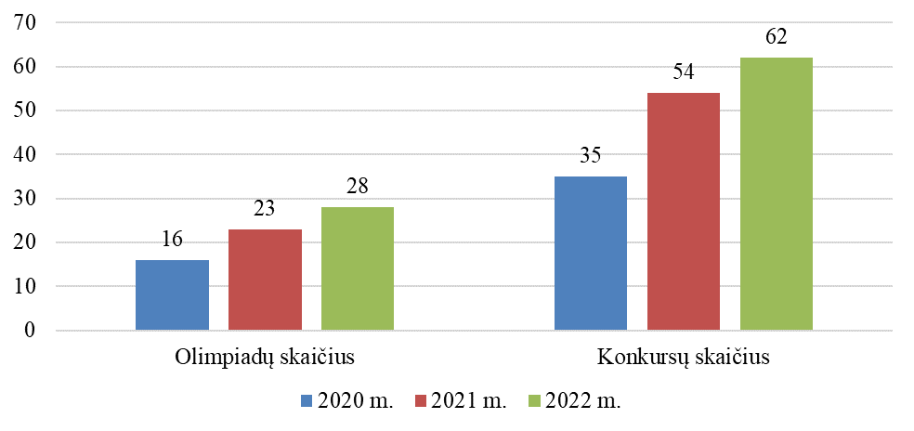

9 pav. Mokomųjų dalykų olimpiadų, konkursų ir kitų renginių skaičiaus dinamika.

Augant mokomųjų dalykų olimpiadų, konkursų ir kitų renginių skaičiui, atitinkamai didėjo ir juose dalyvavusių mokinių skaičius: 2022 m. mokomųjų dalykų olimpiadose dalyvavo 4 % daugiau mokinių, konkursuose ir kituose renginiuose daugiau 0,1 %.

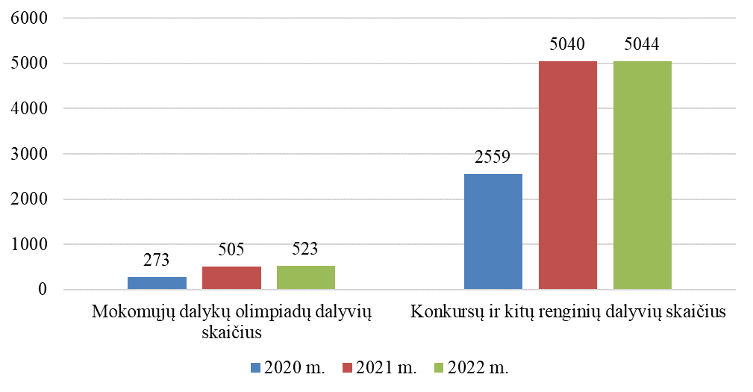

10 pav. Mokomųjų dalykų olimpiadų, konkursų ir kitų renginių dalyvių skaičiaus dinamika

**Finansiniai ištekliai.**

2022 m. Raseinių rajono savivaldybės biudžeto išlaidos kartu su Savivaldybei skirtomis valstybės biudžeto dotacijomis ir LR Vyriausybės nutarimais metų eigoje skirtomis valstybės biudžeto lėšomis buvo 53 502 500 Eur. Švietimui buvo  skirta 20 379 100 Eur, t. y. 38,1 % bendro Savivaldybės biudžeto išlaidų. Lyginant su 2021 m.  skirtomis lėšomis, skirta 3 039 100 Eur daugiau.

|  |  |  |  |
| --- | --- | --- | --- |
| **Metai** | **Savivaldybės biudžeto išlaidos (Eur)** | **Švietimui buvo skirta (Eur)** | **Savivaldybės biudžeto**  **dalis (%)** |
| **2022** | **53 502 500** | **20 379 100** | **38,10** |
| 2021 | 44 491 600 | 17 340 000 | 39,00 |
| 2020 | 44 168 700 | 16 420 000 | 37,20 |

Analizuojant Savivaldybės indėlio į švietimą rodiklį, džiugina, jog Raseinių rajono savivaldybės indėlis į švietimą kasmet auga ir yra didesnis už Lietuvos vidurkį.

**Ugdymo lėšos, vidutiniškai tekusios vienam mokiniui (tūkst. Eur)**

|  |  |  |  |
| --- | --- | --- | --- |
| **Savivaldybė** | **2020-2021 m. m.** | **2021-2022 m. m.** | **2022-2023 m. m.** |
| **Reikšmė** | **Reikšmė** | **Reikšmė** |
| Raseinių r. sav. | 1,54 | 1,59 | 1,83 |
| Lietuva | 1,53 | 1,58 | 1,78 |

Savivaldybės švietimo įstaigų materialinė bazė yra sistemingai atnaujinama, tačiau reikalingas didesnis finansavimas STEAM dalykų ugdymo turinio ir infrastruktūros bei priemonių atnaujinimui siekiant sukurti prielaidas dažnesniam ir efektyvesniam praktinių mokymų laboratorijose ir integruoto ugdymo organizavimui.

Vos dvi iš dešimties Savivaldybės bendrojo ugdymo mokyklų turi laboratorijas, be to viena jų yra pritaikyta tik pradiniam ugdymui. Vyresnieji mokiniai turi chemijos, fizikos ir biologijos kabinetus, kurie neatitinka šiuolaikinės laboratorijos standartų. Mokyklose taip pat yra įrengtos kelios erdvės, pritaikytos technologiniam ugdymui, naudojama viena, pradinių klasių moksleiviams skirta kilnojama laboratorija. Visi regioniniai STEAM centrai nutolę nuo Raseinių rajono (Tauragės centras nutolęs apie 65 km, Šiaulių centras – 70 km, Panevėžio centras – 110 km), todėl mokiniai neturi galimybės juose lankytis dažnai. Tik viena Savivaldybės bendrojo ugdymo mokykla – Prezidento Jono Žemaičio gimnazija – vykdo integruotas dalykų pamokas pagal formaliojo ugdymo programą. Savivaldybėje jaučiamas potencialas tobulinti inžinerijos sritį, tačiau trūksta reikalingos įrangos.

Savivaldybės mokyklų infrastruktūra yra nepakankamai pritaikyta žmonėms su negalia. Savivaldybėje nėra nė vienos ugdymo įstaigos, kuri būtų visapusiškai pritaikyta žmonėms su negalia, judantiems neįgaliojo vežimėliu, savarankiškai judėti visame pastate. Aštuoniose ugdymo įstaigose, žmonės su negalia, judantys neįgaliojo vežimėlio pagalba, gali judėti tik pirmame aukšte, nes ugdymo įstaigose nėra įrengtų liftų, keltuvų ar mobilių laiptų kopiklių.

**Išvados:**

* **4 ir 6 klasių apibendrinti 2022 m. NMPP rezultatai yra aukštesni už šalies procentinį vidurkį. 8 klasių NMPP skaitymo procentinis vidurkis aukštesnis už šalies, tačiau matematikos, gamtos ir socialinių mokslų rezultatai yra žemesni nei šalies.**
* **Lyginant paskutinių dvejų metų laikotarpio PUPP rezultatus, ženkliai mažėja mokinių, pasiekusių aukštesnįjį pasiekimų lygį, daugėja pasiekusių nepatenkinamą lygį, atitinkamai mažėja pasiekusių pagrindinį lygį ir daugėja patenkinamą pasiekimų lygį pasiekusių mokinių.**
* **Lyginant trejų metų laikotarpį, lietuvių kalbos ir literatūros, geografijos VBE rezultatai gerėja, matematikos, anglų kalbos, informacinių technologijų, istorijos, biologijos, fizikos ir chemijos VBE rezultatai prastėja. Fizikos ir istorijos VBE pasižymi 100 procentiniu išlaikymu.**
* **Raseinių rajone aukštos kvalifikacijos pedagogų dalis tendencingai didėja. Per 2022 metų laikotarpį aukštos kvalifikacijos mokytojų dalis augo ir yra aukštesnė už šalies.**
* **Didžioji dalis rajono mokytojų yra vyresni nei 50 metų. Bendros pasiskirstymo pagal amžių tendencijos taip pat rodo bendrą pedagoginio personalo senėjimo tendenciją. 18% mokytojų amžius yra virš 61 metų Įvertinusi, jog rajone trūksta pedagogų, atsižvelgdama į minėtą pedagogų bendruomenės senėjimą bei norėdama pritraukti jaunus specialistus, Raseinių rajono savivaldybės taryba patvirtino Raseinių rajono savivaldybės biudžetinių ir viešųjų įstaigų specialistų skatinimo tvarkos aprašą.**
* **Stebimas didesnis mokinių įsitraukimas į organizuojamas mokomųjų dalykų olimpiadas, konkursus ir kitus renginius. Tačiau respublikiniuose  olimpiadų ir/ar konkursų etapuose prizininkų skaičius mažas.**
* **Švietimo įstaigų materialinė bazė yra sistemingai atnaujinama. Tačiau didesnis finansavimas reikalingas įrengiant praktinio mokymosi laboratorijas rajono švietimo įstaigose. Nepakankamai pritaikyta infrastruktūra neįgaliųjų poreikiams tenkinti.**

________________________